ГУАП

КАФЕДРА № 42

ОТЧЕТ
ЗАЩИЩЕН С ОЦЕНКОЙ ПРЕПОДАВАТЕЛЬ

доцент, канд. тех. наук |  |  |  | Богословская Н.В.
должность, уч. степень, звание |  | подпись, дата |  | инициалы, фамилия

ОТЧЕТ О ЛАБОРАТОРНОЙ РАБОТЕ №12

по курсу: Конфигурирование информационной системы предприятия

РАБОТУ ВЫПОЛНИЛ

СТУДЕНТ гр. № | 4321 |  | И.А. Лаврешин
 |  | подпись, дата | инициалы, фамилия

Санкт-Петербург 2026

1 Цель работы
Анализ механизма вычисления реального оклада и премиальных выплат в конфигурации 1С.

2 Задание
Продемонстрируйте формирование регистра Заработная плата при различных способах начисления премии.

3 Ход выполнения задания
Для первого задания на необходимо было реализовать алгоритм расчета премий, учитывая невыходы и прогулы. Результат показан на рисунке 1.
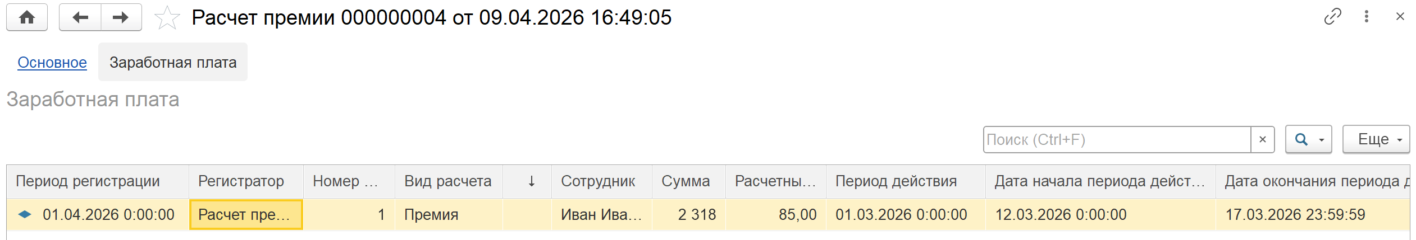
Рисунок 1 –
После был изменен план видов расчета начисления – теперь расчет зависит от периода действия для начислений. Результат показан на рисунке 2.

Рисунок 2 –
Для настройки расчета были созданы и изменены предопределённые виды расчета. Результат показан на рисунке 3.

Рисунок 3 –
Следующим этапом стало тестирование, поставим невыход на две рабочие недели. Результат показан на рисунке 4.

Рисунок 4 –
Выдадим зарплату Киллиану за месяц, в размере 100 процентов от оклада в 50 тысяч рублей. Она должна составить 34 тысячи. Результат показан на рисунке 5.

Рисунок 5 –

